

ฉบับที่ 5/2565

วันที่ 18 มีนาคม2565

**กรมธนารักษ์เปิดประมูลขายที่ราชพัสดุที่ยึดมาในคดีฟอกเงิน44 รายการ**

กรมธนารักษ์จะเปิดประมูลขายที่ราชพัสดุที่ได้มาโดยคำพิพากษาของศาลให้ตกเป็นของแผ่นดิน ซึ่งเป็นทรัพย์สินที่ยึดมาในคดีมูลฐานความผิดในการฟอกเงินตามกฎหมาย ปปง. ป.ป.ช. โดยจะเปิดประมูลผ่านระบบอิเล็กทรอนิกส์ Treasury e-Auction ซึ่งเป็นระบบประมูลทรัพย์ออนไลน์ เพื่อให้ประชาชนค้นหาและประมูลทรัพย์ที่ต้องการผ่านออนไลน์แบบ Real Time สะดวก รวดเร็ว และโปร่งใส โดยมีช่วงเวลาที่จะเปิดประมูลในรอบแรก

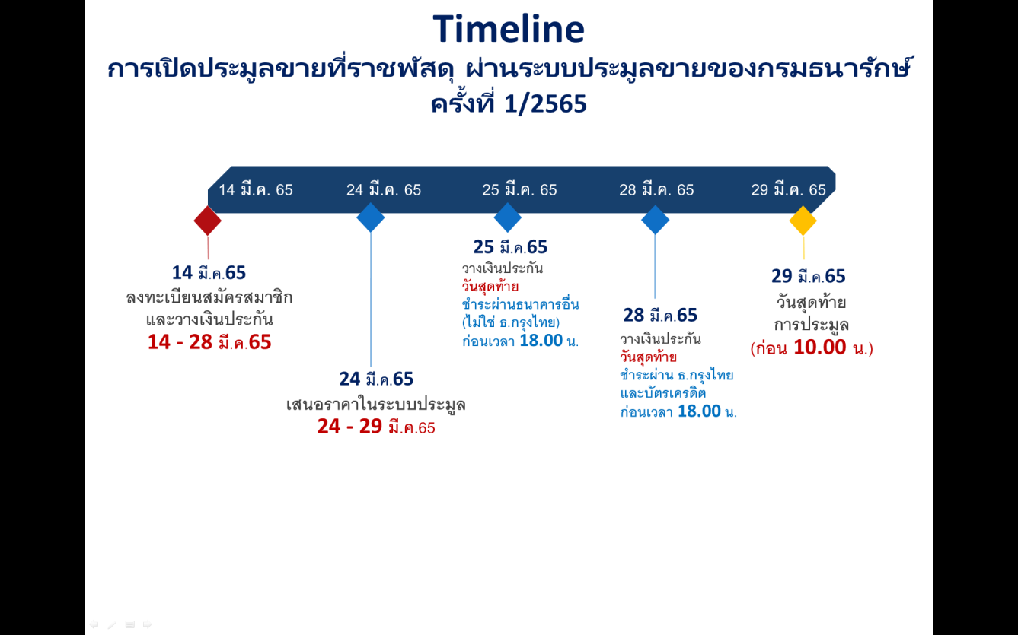

วันนี้ (18 มีนาคม 2565) ณ กรมธนารักษ์ นายประภาศ คงเอียด อธิบดีกรมธนารักษ์ เปิดเผยว่า ผู้ประสงค์เข้าประมูลที่ได้สมัครสมาชิกในระบบประมูลขายผ่านระบบอิเล็กทรอนิกส์ของกรมธนารักษ์แล้วประสงค์ที่จะเสนอราคาซื้อที่ราชพัสดุรายการใดในการขายครั้งนี้ สามารถวางเงินประกันการประมูลแต่ละรายการที่จะเสนอราคาซื้อโดยชำระผ่านระบบ Payment ในช่องทางการชำระเงินบนแอปพลิเคชั่นต่างๆ เพื่อให้บริการประชาชนได้อย่างสะดวกรวดเร็ว โดยกำหนดการวางเงินประกันการประมูลตามราคาขายทรัพย์เริ่มต้นดังนี้

|  |  |
| --- | --- |
| **ราคาขายทรัพย์เริ่มต้น**  **(บาท)** | **เงินประกันการประมูล**  **(บาท/รายการทรัพย์)** |
| ไม่เกิน 200,000 | 10,000 |
| 200,001 - 500,000 | 25,000 |
| 500,001 - 1,000,000 | 50,000 |
| 1,000,001 - 3,000,000 | 150,000 |
| 3,000,001 - 5,000,000 | 250,000 |
| 5,000,001 ขึ้นไป | 500,000 |

-2-

ทั้งนี้ ผู้เสนอราคาเสนอสามารถราคาขั้นต่ำเพิ่มขึ้นระหว่างการแข่งขันเสนอราคาแต่ละครั้ง ดังนี้

|  |  |
| --- | --- |
| **ราคาขายทรัพย์เริ่มต้น(บาท)** | **เพิ่มราคาครั้งละ(บาท/รายการ)** |
| ไม่เกิน 500,000 | 10,000 |
| 500,000 - 1,000,000 | 20,000 |
| 1,000,001 - 3,000,000 | 30,000 |
| 3,000,001 - 5,000,000 | 40,000 |
| 5,000,001 - 7,000,000 | 50,000 |
| 7,000,000 ขึ้นไป | 100,000 |

นายประภาศ กล่าวทิ้งท้ายเชิญชวนผู้ที่สนใจเข้าร่วมประมูลเข้าร่วมประมูลได้ที่<https://auction.treasury.go.thตั้งแต่วันที่> 24 – 29 มีนาคม 2565 และสามารถลงทะเบียนสมัครสมาชิกและวางเงินประกันการประมูลในระบบประมูลได้ก่อน ตั้งแต่วันที่ 14 – 28 มีนาคม 2565 (ก่อนเวลา 18.00 น.) สามารถสอบถามรายละเอียด หรือติดตามข้อมูลข่าวสารของกรมธนารักษ์เพิ่มเติมได้ที่ www.treasury.go.th หรือ Facebook กรมธนารักษ์

****************************

